5 сольфеджио от 05.10.
1) Выучите правила по D7.
D7 (доминантовый септаккорд) строится на V ступени. Разрешается в неполное тоническое трезвучие с утроенным основным тоном (T3 на I).
Имеет 3 обращения:
1. D5/6 (доминантовый квинтсекстаккорд) строится на VII ступени. Разрешается в T5/3 с удвоенным основным тоном.
2. D3/4 (доминантовый терцквартаккорд) строится на на II ступени. Разрешается в развёрнутое Т5/3.
3. D2 (доминантовый секундаккорд) строится на IV ступени. Разрешается в Т6 (тонический секстаккорд – на III ступени).
2) Постройте письменно в тетради D7 с обращениями и разрешениями в тональностях Ре мажор и Си-бемоль мажор (письменно в тетради). Обязательно сыграйте и спойте, что у вас получилось.
3) Группа А, с которой мы не успели достроить Д7 с обращениями и разрешениями в Фа мажоре, доделывает задание дома и показывает его мне на уроке.
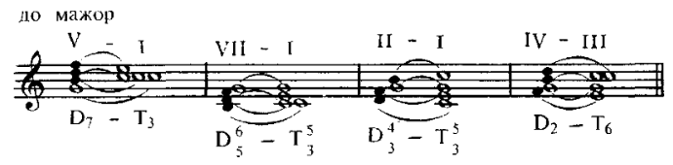
3) №439 – поём с дирижированием. Прорабатываем ритм, настраиваемся в тональности и поём этот номер с дирижированием несколько раз. Найдите секвенцию.
